

Servicio al cliente

Breve descripción:
En el ámbito empresarial y profesional es fundamental aplicar técnicas y herramientas de servicio al cliente, que satisfagan las necesidades y expectativas de los diferentes usuarios; por lo anterior, se trabajará la temática de servicio al cliente, donde se desarrolla su clasificación, tipología, técnicas de comunicación, etiqueta y protocolo empresarial, normatividad vigente y operación del servicio referente al manejo de información, solicitudes y respuestas.

Mayo 2025
Tabla de contenido
Introducción 4
1. Políticas: normas y procedimientos del servicio 5
1.1. Normatividad vigente aplicada al sector 5
1.2. Portafolio de productos: características y tipos 7
2. Servicio: definición, ciclo, triángulo, momentos de verdad, protocolo, procedimiento, normas técnicas, canales 9
2.1. Cliente o usuario: definición, clasificación, tipología, características de población vulnerable 19
2.2. Comunicación: definición, técnicas, tipos, expresión oral y escrita 23
2.3. Etiqueta y protocolo empresarial 24
3. Operación del servicio 26
3.1. Normas para el manejo de la información 27
3.2. Solicitudes – tipos 30
3.3. Planes de contingencia 30
3.4. Reportes de fallas 30
3.5. Respuesta: definición, técnicas, tiempo 32
Síntesis 35
Material complementario 36
Glosario 37
Referencias bibliográficas 39
Créditos 41

Introducción
El servicio al cliente es uno de los principales temas en el ámbito empresarial, profesional y personal, puesto que brinda la oportunidad de analizar el enfoque organizacional con el fin de aplicar técnicas que contribuyan a la satisfacción de necesidades de los diferentes usuarios y la excelencia en el servicio.

Políticas: normas y procedimientos del servicio
En la actualidad, en medio de tanta competitividad se hace necesario que las empresas tengan una cultura empresarial, y de servicio al cliente, donde se otorgue gran importancia a la satisfacción de las necesidades, expectativas y gustos de los diferentes usuarios.
Para lograr los objetivos propuestos, es fundamental que los colaboradores que se relacionan directamente con los clientes externos, se encuentren comprometidos y capacitados para desempeñarse ante cualquier evento que se pueda presentar en ejercicio de las actividades propias de la empresa y su cargo.
Aunado a ello, no se puede desconocer la importancia de atender las necesidades de los clientes internos; por ello, se requiere que la empresa, en cabeza de la administración y el departamento de talento humano, analicen y controlen las diferentes situaciones que se presentan a nivel interno y que, de una u otra manera, puedan afectar el desempeño dentro de la organización; cabe resaltar que para este proceso existen técnicas como la medición a través de indicadores de gestión, observación, encuestas, entre otras herramientas, que permiten el mejoramiento continuo de los procedimientos relacionados con los clientes internos y externos.

Normatividad vigente aplicada al sector
Con el fin de obtener resultados que beneficien positivamente las actividades relacionadas con el servicio al cliente, es importante diseñar e implementar un manual de políticas que permita orientar a los clientes ante cualquier proceso en el cual se puedan ver involucrados.
Su objetivo es servir de guía de acción referente al proceso del servicio al cliente, en la cual se debe especificar y detallar las actividades a realizar en diferentes escenarios; además de relacionar el objetivo, alcance, política, etc.; esto permitirá que los clientes internos y externos tengan claridad de los procedimientos establecidos para el manejo de garantías, cambios y devoluciones, proceso de distribución de productos o prestación de servicios, manejo en las peticiones, quejas y recursos, aplicación e interpretación de indicadores de gestión y comunicación antes, durante y después de la venta del bien o prestación del servicio.
Se debe entender que el servicio inicia desde que el cliente muestra interés por nuestros productos o servicios, desde este momento se requiere acompañamiento y asesoría permanente para que pueda tomar decisiones acertadas de compra que en últimas se verán reflejadas en la satisfacción del servicio. Finalmente, cuando el cliente haya obtenido el producto o servicio, la empresa debe continuar con acciones relacionadas con las garantías, instalaciones, mantenimientos y actividades adicionales que generen confianza y seguridad.
En tal sentido, es indispensable tener en cuenta las generalidades e importancia del contexto de la organización y su entorno; aunado a ello, las características, deseos y expectativas de los clientes, pues de esta manera se implementarán estrategias que lleven a la excelencia del servicio en sus tres etapas: antes, durante y después.
Dentro del marco normativo hacemos referencia a la norma ISO 9001:2015, la cual tiene como objetivo principal la eficiencia del sistema de gestión de calidad, donde se incorporan los requisitos y directrices a tener en cuenta para el adecuado servicio y, por ende, la mejora continua de la organización.
Es importante resaltar que estas normas son de carácter voluntario para las empresas, y quienes desean realizar el proceso de acreditación, obtienen una certificación que les ofrece mayor posicionamiento en el mercado, teniendo en cuenta que brinda seguridad y confianza a las partes interesadas.
Toda la actualidad sobre la norma ISO 9001/2015
Para ampliar la información se requiere analizar la normatividad vigente; por lo tanto, se invita a explorar el siguiente enlace web. Toda la actualidad sobre la norma ISO 9001/2015

Portafolio de productos: características y tipos
Teniendo en cuenta los cambios que presenta constantemente el mercado y las tecnologías de la información, las empresas se ven en la obligación de diseñar estrategias que permitan dar a conocer sus productos de una forma clara, creativa y ágil. Por ende, diseñar portafolios de productos y/o servicios, donde se incorpora la diversidad de productos que ofrece, teniendo en cuenta sus características, precios y servicios posventa, proveedores, zonas y horarios de atención. Adicionalmente, relaciona el direccionamiento estratégico de la organización como lo es la misión, visión, objetivos, políticas, con el fin de dar a conocer también la empresa y lograr que los clientes tengan un sentido de pertenencia por la misma.
El principal objetivo del portafolio es servir de herramienta de marketing, de esta manera la empresa se da a conocer y a su vez presenta los productos y/o servicios, siendo un medio de publicidad que permite a la empresa incrementar su mercado objetivo.
Características:
- Son documentos informativos.
- Es una herramienta de mercadeo y publicidad.
- El diseño presenta elementos creativos e innovadores para llamar la atención de los clientes.
- Relaciona los productos y/o servicios a ofertar.
- Registra la misión, visión, políticas, proveedores y servicios implícitos.

Tipos
- Portafolios físicos. Son documentos impresos, pueden ser trípticos o dípticos que manejan información concisa y manual de publicidad que se encuentra escrito de forma completa.
- Portafolios digitales. Son formatos que son presentados en diferentes herramientas ofimáticas, páginas web y que se pueden visualizar a través de computadores, tablets, celulares, etc.
Recordemos que la Organización Internacional de Normalización con Norma ISO 9001/2015, establece el numeral 8 “operación”, el cual incorpora la planificación y control operacional, además de los requisitos para los productos y servicios, teniendo en cuenta además su revisión, control y diseño. (ISO, 2015)
El anterior apartado relaciona los criterios para los procesos, determinación de recursos; aunado a ello, los requerimientos normativos que debe de tener el producto o servicio para que cumpla con los estándares de calidad. Al dar cumplimiento a los criterios establecidos le permite obtener o mantener la certificación de la norma; por tal motivo, se requiere que la empresa realice una auditoría interna de calidad que garantice el cumplimiento de los procesos y procedimientos requeridos en los manuales de la empresa.

Servicio: definición, ciclo, triángulo, momentos de verdad, protocolo, procedimiento, normas técnicas, canales
En el ámbito empresarial toma gran importancia el servicio al cliente interno y externo; por lo tanto, es indispensable que se generen espacios de confianza y credibilidad; por ello, las empresas aplican normas y prácticas que permiten incrementar la cultura de servicio al cliente, que busca mantener relaciones sólidas, estables y amables con los diferentes usuarios, logrando fidelizar los clientes mediante las experiencias positivas que hayan obtenido en la empresa.
Hablar de cultura de servicio al cliente implica actuar bajo principios y valores éticos, haciendo énfasis en la comunicación asertiva, relaciones interpersonales, respeto, responsabilidad, compromiso y honestidad con los clientes internos y externos, generando un excelente clima organizacional. Recordemos que los clientes satisfechos y felices contribuyen en el mejoramiento de la organización, permiten que cada vez seamos mejores en nuestras actividades, logrando posicionar a la empresa.
Con el fin de avanzar y generar un aprendizaje significativo, a continuación, se presenta la definición de servicio atendiendo a los siguientes autores:
- Prieto, 2018. Es toda acción que usted hace para motivar a un cliente.
- Gustavo Posada Moreno, Prieto, 2018. El servicio es un intangible que solo se conoce en su real valor cuando se utiliza. Es el conjunto de prestaciones que el cliente espera recibir, por el que paga y en relación con el precio, la imagen y la representación de la firma que lo presta.
- Cristhiam Camilo Prieto Téllez, Prieto, 2018. El servicio es la forma de satisfacer permanente y totalmente las necesidades, deseos, apetencias e inquietudes de un cliente.
Con base en los conceptos anteriores, podemos expresar que el servicio es el conjunto de actividades que se realizan para satisfacer las necesidades de los clientes desde que realizan contacto con la empresa hasta finalizar el ciclo del servicio. Recordemos que este se realiza de forma individual teniendo en cuenta las características del cliente, sus necesidades y expectativas; por lo anterior, se requiere realizar una bitácora informativa que permita conocer sus preferencias, comportamientos de compra, uso y consumo.
Actualmente existen herramientas que contribuyen al mejoramiento de las relaciones con el cliente; lo que se denomina gestión de las relaciones, esta estrategia combina la tecnología de la información con la cultura organizacional, donde el principal objetivo es mantener excelentes relaciones y satisfacer las necesidades de los clientes.
Características de los servicios:
- Son intangibles.
- Son indivisibles.
- Son heterogéneos.
- No se pueden conservar.

Ciclo del servicio
Es una herramienta secuencial de pasos lógicos donde existen interacciones que muestran el inicio del proceso, puntos de contacto denominados momentos de la verdad y el final del ciclo. Su objetivo se enfoca en el mejoramiento continuo para satisfacer las expectativas del cliente frente al producto o servicio.
Esto inicia desde que el cliente muestra interés y se genera comunicación entre el cliente y la empresa, donde se presentan una serie de actividades hasta llegar al final del proceso. Para su elaboración se relaciona un círculo y, de forma secuencial, se presentan cada uno de los ciclos denominados momentos de verdad, estos deben ser numerados y se registran teniendo en cuenta el punto de vista del cliente; motivo por el cual se presentan de forma positiva o negativa de acuerdo con la percepción y sensación de este.
Los ciclos de servicio permiten:
- Solucionar problemas o inconvenientes.
- Analizar la percepción del cliente.
- Definir estrategias de mejoramiento continuo.
- Visualizar las sensaciones y experiencias de los clientes.
- Ciclo del servicio
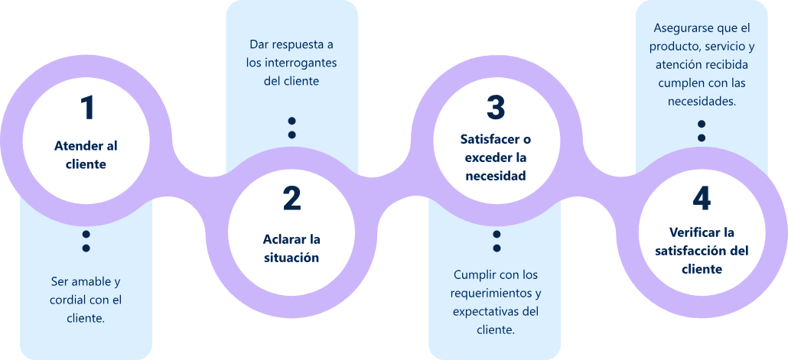
Nota. Tomada de Prieto (2018)
A continuación, se presenta, como ejemplo, el ciclo del servicio de un restaurante.
- Atención al cliente: ciclo del servicio
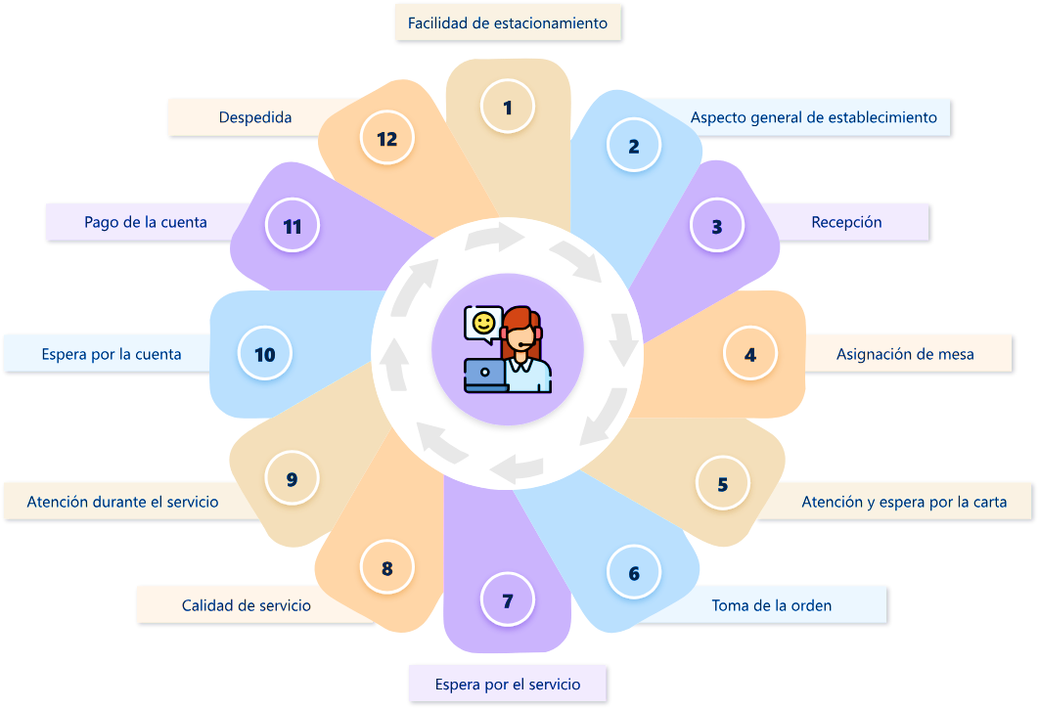
Nota. Tomada de Prieto (2018)

Momentos de verdad
Es la interacción que existe entre el cliente y la empresa. Se presentan una serie de actividades y/o acciones con el fin de adquirir el producto o servicio, como resultado se generan momentos negativos o positivos de acuerdo con la percepción del cliente originadas por la experiencia obtenida desde que realizó contacto con la empresa.
El objetivo es anticiparse a dichos momentos y de esta manera implementar estrategias que contribuyan a obtener experiencias positivas y satisfactorias para los clientes. Cabe resaltar que la actitud y compromiso de los colaboradores inciden directamente en la percepción de estos; por ende, la importancia de capacitarlos y generar un clima organizacional para beneficio de las partes interesadas.
- Esquema de un momento de verdad
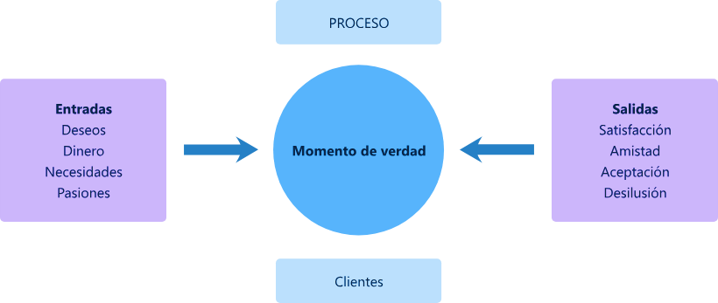
Nota. Tomada de Prieto (2018)

Tipos de momentos de verdad
Los momentos de verdad se encuentran clasificados en:
- Momentos dulces. Es la percepción positiva del cliente, que logra satisfacer sus necesidades y expectativas, logrando su fidelización y permanencia con la organización.
- Momentos amargos. Hace referencia a la experiencia obtenida por el cliente, la cual no logra satisfacer sus necesidades y expectativas.

Etapas de momentos de verdad
- Momento inicial: primer contacto entre el cliente y la empresa.
- Momento crítico: periodo en el cual se toma la decisión.
- Momento final: experiencia del cliente.
- Ciclo de los momentos de verdad
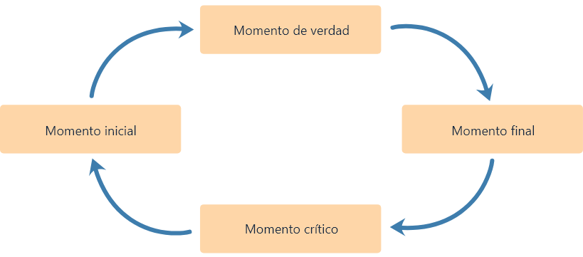
Nota. Tomada de Prieto (2018)

Triangulo del servicio
El Triángulo del servicio, propuesto en 1992 en el libro La excelencia en el servicio, representa gráficamente la filosofía de atención al cliente a través de tres componentes fundamentales: el cliente, la estrategia y el personal, apoyados por los sistemas de la organización.

- Triángulo del servicio
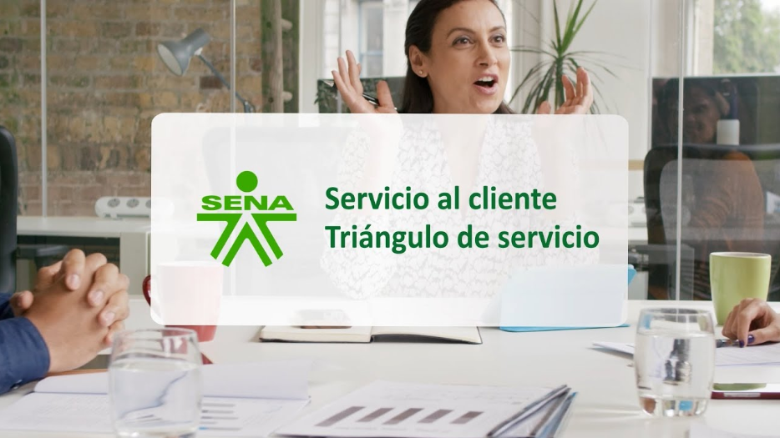
Enlace de reproducción del video
Síntesis del video: triángulo del servicio
El video explica la importancia del triángulo del servicio, presentado por Albrecht en 1992, destaca la importancia del cliente, la estrategia y el personal en la excelencia del servicio, donde el cliente es el centro, la estrategia se adapta a sus necesidades, y el personal aplica directrices para superar expectativas.
La siguiente figura ilustra la estructura del triángulo del servicio, un modelo que resalta la importancia de la alineación entre tres componentes clave: estrategia, personas y sistemas.

- Triángulo del servicio
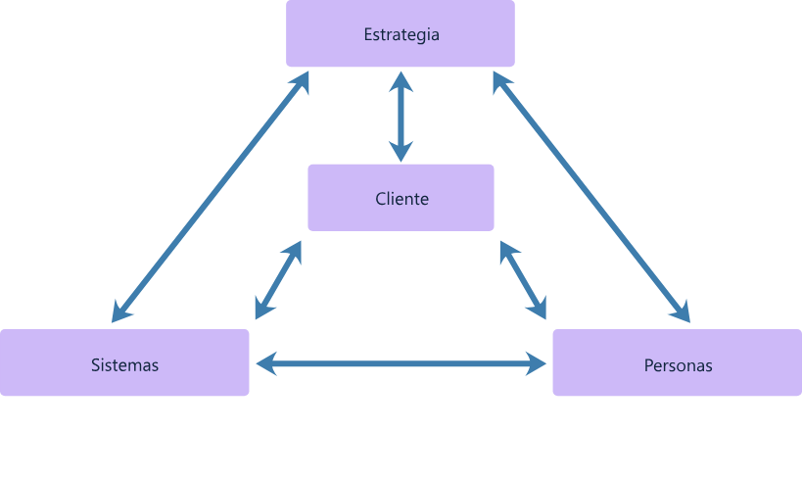
Nota. Tomada de Prieto (2018)

Protocolo y procedimiento de servicio al cliente
Las empresas, en el desarrollo de sus actividades y en pro de mantener un excelente servicio, deben generar el documento que incorpore el protocolo y los procedimientos que deben implementar los colaboradores para generar momentos dulces o experiencias positivas. En términos generales, estamos hablando de un manual que relaciona los procedimientos unificados, donde relacionan las actividades que se ejecutan en determinado suceso.
Recordemos que este manual debe ser elaborado de forma didáctica, concisa y comprensible para los colaboradores, que sea una guía detallada de los procedimientos de servicio al cliente. Aunado a ello, debe relacionar su objetivo, alcance y direccionamiento estratégico de la organización, además de la actitud que se espera asuman los colaboradores en el desempeño de sus funciones.

Ventajas
- Estandarizar procesos. Permite la unificación de los criterios aplicables.
- Atención y servicio consistente. Existen directrices claras que son aplicadas por los colaboradores de forma consistente.
- Sirve como guía en las capacitaciones. Los colaboradores tienen conocimiento de las normas básicas y se motiva a realizar capacitaciones de mejoramiento continuo.
- Evitar pérdidas financieras. Un cliente feliz y satisfecho genera fidelización y rentabilidad.

Normas técnicas
Dentro de las Normas Técnicas aplicable se encuentra la Norma ISO 9001/2015, que expresa:
- Objeto y campo de aplicación. Esta norma internacional especifica los requisitos para un sistema de gestión de la calidad cuando una organización:
  - Necesita demostrar su capacidad para proporcionar regularmente productos y servicios que satisfagan los requisitos del cliente y los legales y reglamentarios aplicables.
  - Aspira a aumentar la satisfacción del cliente a través de la aplicación eficaz del sistema, incluidos los procesos para la mejora del sistema y el aseguramiento de la conformidad con los requisitos del cliente y los legales y reglamentarios aplicables.

Ventajas
Existen diversos canales de atención al cliente y la utilización de estos depende de las políticas de la empresa y el público al cual se desea atender, entre ellos figuran:
- El teléfono y/o móvil.
- Correo electrónico.
- Páginas web.
- Mensajes SMS.
- WhatsApp.
- Redes sociales: Facebook, Twitter, Instagram, entre otras.
Cabe resaltar, que la tecnología ha tenido un gran avance al pasar de los años y actualmente los empresarios tienen diferentes formas de comunicarse con los clientes de una forma ágil, personalizada y oportuna.

Cliente o usuario: definición, clasificación, tipología, características de población vulnerable
Los clientes hacen parte del activo más importante de la empresa, pues es lo que les permite posicionarse en el mercado, contribuyendo notablemente en el crecimiento económico mediante la generación de ingresos, disminuye costos de marketing, debilita la competencia, aumenta la reputación y el buen nombre de la organización y, finalmente, contribuye al mejoramiento continuo de los procesos frente a los productos y/o servicios ofertados.
Con el fin de ampliar sus conocimientos sobre la temática, por favor revise el documento PDF llamado Cliente o usuario, que se encuentra en la carpeta de anexos.

Diferencia entre atención al cliente y servicio al cliente
En diversas ocasiones se ha pensado que atención al cliente y servicio al cliente manejan el mismo concepto; sin embargo, este varía de acuerdo con el contexto en el cual se presente.
Atención al cliente. Al hablar de atención al cliente, es la interacción directa que existe entre el vendedor y el comprador, específicamente, hace referencia al trato que recibe cuando muestra interés por nuestros productos o servicios.
Servicio al cliente. El servicio al cliente hace énfasis en las acciones que se realizan una vez que el comprador adquiere su producto o servicio y logra satisfacer sus necesidades completamente. Para que el servicio al cliente sea de calidad, se requiere la combinación de atención y servicio al cliente; pues estamos hablando de amabilidad, cortesía y efectividad.

Tipología de los clientes
En el mercado encontramos diferentes tipos de clientes que contribuyen a posicionar la empresa, de acuerdo con sus características, es importante implementar estrategias enfocadas a la satisfacción y fidelización del cliente, además de ser eficientes en el manejo de recursos; por lo anterior, las estrategias de marketing deben ser innovadoras, creativa. La actitud y disposición del cliente interno (colaboradores) deben ser basadas en principios y valores éticos. Los clientes se clasifican en:
- Clientes activos e inactivos.
  - Clientes activos: son los que actualmente adquieren el producto y/o servicio o lo realizaron en un periodo corto.
  - Clientes inactivos: son aquellos que en algún momento adquirieron el producto y/o servicio, pero no continúan activos, lo que indica que hay insatisfacción, no se logró fidelizarlos y/o finalmente no necesitan el producto o servicio.
- Clientes actuales. Son los individuos y empresas que adquieren el producto o servicio y constituyen la principal fuente de ingresos, los cuales cumplen sus expectativas, incluyendo el servicio.
  - Habitual: son aquellos que adquieren el producto o servicio de forma irregular.
  - Ocasional: son aquellos que adquieren el producto o servicio de forma esporádica.
- Clientes de alto, promedio y bajo volumen de compras.
  - Alto: son los clientes que realizan compras en grandes volúmenes y representan el mayor ingreso para la empresa.
  - Promedio: son los clientes que se encuentran dentro del promedio general de compradores.
  - Bajo: son los compradores que adquieren el producto ocasionalmente.
- Clientes complacidos, satisfechos e insatisfechos.
  - Complacidos: son los clientes que se encuentran satisfechos; por lo tanto, han superado las expectativas.
  - Satisfechos: son los clientes que adquieren el producto y/o servicio, cumplen con las expectativas.
  - Insatisfechos: son los clientes que no encuentran afinidad con el producto y/o servicio, no cumplen con sus expectativas.
- Clientes influyentes. Se encuentran clasificados en:
  - Altamente influyentes: es el grado de convencimiento que ejercen algunos clientes en un individuo o grupo de personas, lo que hace que adquieran el producto y/o servicio.
  - Regular influencia: son aquellos clientes que ejercen influencia en un grupo reducido de individuos.
  - Influencia nivel familiar: el grado de influencia que se ejerce en el entorno familiar.
- Clientes potenciales. Son los individuos o empresas que se consideran pueden ser clientes en un futuro, para lo cual se desarrollan estrategias de marketing con el fin de ampliar el mercado objetivo.
  - Clientes potenciales según su frecuencia: está relacionado con los periodos cortos o largos en que el cliente potencial podría adquirir el producto y/o servicio. Se clasifican en frecuentes, habituales y ocasionales, su determinación se hace mediante la investigación de mercadeo.
  - Clientes potenciales según volumen de compras: hace énfasis a los clientes que podrían adquirir el producto en alto, promedio o bajo promedio de compras.
  - Clientes potenciales según su influencia: es el grado de influencia que ejercen los clientes a un grupo determinado, se clasifican en altamente influyente, influencia regular e influencia familiar (Thompson, I. 2006).

Comunicación: definición, técnicas, tipos, expresión oral y escrita
La comunicación es un proceso mediante el cual transmitimos y/o recibimos información, opiniones y actividades. (Prieto, 2002).
De acuerdo con lo anterior, se puede resaltar que la comunicación es la interacción que ejercen dos personas con el fin de dar a conocer algún tipo de información; por ello, es importante que exista comunicación de doble vía y tener en cuenta las técnicas y fortalecimiento de habilidades para lograr una comunicación eficaz.

Técnicas de comunicación
En el ámbito empresarial existe un gran reto que consiste en implementar técnicas que contribuyan a mantener la comunicación asertiva y excelentes relaciones con los usuarios; por ello, es fundamental que los clientes internos sean capacitados para fortalecer estas competencias y habilidades que se verán reflejadas en la satisfacción de los diferentes usuarios.
Para mantener comunicación asertiva con los clientes es importante:
- Aprender a comunicar las ideas.
- Imagen corporativa.
- Ser proactivo.
- Excelente atención al cliente.
- Demostrar agradecimiento.
- Ser respetuoso.
- Saber escuchar.
- Ser empático y amable (Fórmate, 2017).

Tipos de comunicación
De acuerdo con el tipo de cliente y políticas de la empresa se puede presentar la comunicación verbal y no verbal.
Comunicación verbal. Está constituida por:
- Expresión oral: hace referencia a la interacción verbal que existe entre dos individuos o grupos de personas, donde se comunican palabras o información.
- Expresión escrita: hace énfasis a la comunicación que se presenta mediante documentos, estos pueden ser cartas, memorandos, informes, correos, entre otros.
Comunicación no verbal. Hace referencia al lenguaje corporal que se transmite con los movimientos o gestos. Es importante tener en cuenta la gesticulación, pues de acuerdo con la expresión facial, forma gesticular, mirada, postura y actitud, el cliente se puede llevar una percepción positiva o negativa.

Etiqueta y protocolo empresarial
De acuerdo con la Cámara de Comercio de Bogotá (2010), en el entorno empresarial los clientes internos deben aplicar normas y reglas de conducta, valores, principios, cultura general y educación con el fin de reflejar la imagen corporativa de la entidad de forma positiva; según el trato ofrecido a los clientes externos se genera una percepción favorable.
Con el fin de ampliar sus conocimientos sobre la temática, por favor revise el documento PDF llamado Etiqueta y protocolo empresarial, que se encuentra en la carpeta de anexos.

Imagen corporativa
La imagen corporativa la otorgan los colaboradores; por ello, es importante seguir los lineamientos establecidos con el fin de que la empresa pueda proyectar la imagen positiva de acuerdo con los objetivos propuestos. Conforme a lo anterior, se debe tener en cuenta:
- El vestuario. Es importante el manejo de colores y el tamaño con el fin de manejar un vestuario adecuado según las políticas diseñadas.
- El cabello y manos. Es importante tener el cabello y las uñas organizadas y pulcras, además de analizar lo que le favorece de acuerdo con las características del individuo y las políticas de la empresa.
- Sonrisa. Esta refleja amabilidad, actitud positiva y disposición. De igual forma, se debe tener en cuenta la higiene oral.
- El tono de voz. El tono de voz influye en la percepción del cliente.
- Uso de desodorantes y perfumes. Evitar aromas fuertes, es importante que sean discretos.
- El maquillaje. Debe ser suave y discreto. El maquillaje va de acuerdo con la ocasión y el vestuario.
- El uso de accesorios. Utilizar accesorios sencillos y discretos.
- Empatía. Es importante la afinidad y capacidad de identificarse con los individuos que ejercen algún tipo de interacción.
- Ser educado y cortés. Los principios y valores definen a una persona y, por ende, a la empresa que representa (Cámara de Comercio de Bogotá, 2010).

Imagen corporativa
Las normas de cortesía permiten generar lazos de seguridad y confianza para mantener excelentes relaciones interpersonales. De acuerdo con ello, es importante:
- Ser amable y jovial.
- Ser respetuoso.
- Ser gentil.
- Ser colaborador.
- Ser empático.
- Ser honesto.
- Ser responsable.
- Ser tolerante.
- Ser puntual.
- Saber escuchar.
- Ser creativo y emprendedor.
- Tener iniciativa.
- Ser sociable.
- Tener un tono de voz adecuado.
- Sonreír.

Operación del servicio
En la operación del servicio al cliente se tienen en cuenta los diferentes procesos para dar respuesta a las diferentes necesidades de los usuarios, aunado a ello, se realiza medición de cada uno de estos con el fin de diseñar e implementar acciones de mejora continua.

Normas para el manejo de la información
Dentro del marco normativo para la protección de datos está la Ley 1581 de 2012, la cual expresa:
- Artículo 1°. Objeto. La presente ley tiene por objeto desarrollar el derecho constitucional que tienen todas las personas a conocer, actualizar y rectificar las informaciones que se hayan recogido sobre ellas en bases de datos o archivos, y los demás derechos, libertades y garantías constitucionales a que se refiere el artículo 15 de la Constitución Política; así como el derecho a la información consagrado en el artículo 20 de la misma. (Congreso de la República, 2012).
- Artículo 2°. Ámbito de aplicación. Los principios y disposiciones contenidas en la presente ley serán aplicables a los datos personales registrados en cualquier base de datos que los haga susceptibles de tratamiento por entidades de naturaleza pública o privada. La presente ley aplicará al tratamiento de datos personales efectuado en territorio colombiano o cuando al responsable del tratamiento o encargado del tratamiento no establecido en territorio nacional le sea aplicable la legislación colombiana en virtud de normas y tratados internacionales. (Congreso de la República, 2012).
Para ampliar los lineamientos aplicables, es importante revisar la norma vigente; para ello se recomienda explorar el siguiente enlace web. Ley Estatutaria 1581 de 2012
De igual forma, el Decreto 1377 de 2013, establece directrices para el tratamiento y protección de datos, la cual reglamenta parcialmente la Ley 1581 de 2012, que dice:
- Que mediante la Ley 1581 de 2012 se expidió el Régimen General de Protección de Datos Personales, el cual, de conformidad con su artículo 1, tiene por objeto “( … ) desarrollar el derecho constitucional que tienen todas las personas a conocer, actualizar y rectificar las informaciones que se hayan recogido sobre ellas en bases de datos o archivos, y los demás derechos, libertades y garantías constitucionales a que se refiere el artículo 15 de la Constitución Política; así como el derecho a la información consagrado en el artículo 20 de la misma” (Ministerio de Comercio, Industria y Turismo, 2013).
- Que la Ley 1581 de 2012 constituye el marco general de la protección de los datos personales en Colombia (Ministerio de Comercio, Industria y Turismo, 2013).
- Que mediante sentencia C-748 del 6 de octubre de 2011 la Corte Constitucional declaró exequible el Proyecto de Ley Estatutaria No. 184 de 2010 Senado, 046 de 2010 Cámara (Ministerio de Comercio, Industria y Turismo, 2013).
- Que con el fin de facilitar la implementación y cumplimiento de la Ley 1581 de 2012 se deben reglamentar aspectos relacionados con la autorización del Titular de información para el Tratamiento de sus datos personales, las políticas de Tratamiento de los Responsables y Encargados, el ejercicio de los derechos de los Titulares de información, las transferencias de datos personales y la responsabilidad demostrada frente al Tratamiento de datos personales, este último tema referido a la rendición de cuentas.
En virtud de lo expuesto:
DECRETA. CAPÍTULO 1. DISPOSICIONES GENERALES. Artículo 1. Objeto. El presente Decreto tiene como objeto reglamentar parcialmente la Ley 1581 de 2012, por la cual se dictan disposiciones generales para la protección de datos personales (Ministerio de Comercio, Industria y Turismo, 2013).
Actualmente existe la Ley de Protección de Datos, que tiene como objetivo proteger el derecho de las personas a conocer, actualizar y rectificar su información; por lo tanto, es importante que las empresas conozcan y apliquen las directrices dadas en estas sobre el tratamiento de la información de los clientes. Cabe resaltar que el incumplimiento de la ley acarrea sanciones, multas y cierre temporal o definitivo de las operaciones.
Una vez analizada y revisada la norma aplicable, es importante tener en cuenta las políticas internas en cuanto a archivo y documentación de la información relacionada con los clientes donde se tenga en cuenta:
- Generar copias de seguridad.
- Normas de conservación de documentos.
- Directrices de seguridad de la información.
- Organización de los documentos para fácil acceso.
- Identificación de la información para su consulta.

Solicitudes – tipos
En el desarrollo de las actividades empresariales y en atención al objeto social, se presentan diversas solicitudes de los clientes; por ello, es importante que se encuentre diseñado el manual de políticas, que exprese las directrices que se deben de tener en cuenta en un proceso determinado.
Dentro de las solicitudes de los clientes encontramos:
- Peticiones.
- Quejas.
- Reclamos.
- Denuncia.
- Consulta.
- Felicitaciones.
- Sugerencias.
- Devoluciones.

Planes de contingencia
El plan de contingencia relaciona las medidas que debe tener en cuenta la empresa para garantizar la atención de los clientes y cumplir con los requerimientos y solicitudes de acuerdo con los eventos presentados; por ello, la organización debe mantener los planes en caso de algún tipo de riesgo o eventualidad.

Reportes de fallas
Para ofrecer un excelente servicio al cliente, atendiendo las necesidades y expectativas en pro de superarlas, se requiere diseñar un plan que relacione la identificación de las fallas y las estrategias pertinentes para cada una, con el fin de mejorar continuamente los procesos y lograr los objetivos propuestos.
Cabe resaltar que las tecnologías de la información contribuyen al fortalecimiento de este proceso, teniendo en cuenta que presentan herramientas ofimáticas para realizar el seguimiento y control a las fallas presentadas en un tiempo determinado. Dentro de este proceso es fundamental que la empresa determine sus características, causas, consecuencias, soluciones y tiempo de respuesta.
El factor tiempo y estructura de la respuesta contribuyen a fortalecer la interacción entre el cliente y la empresa, demostrando interés, responsabilidad y compromiso con las necesidades y expectativas de los clientes.
Algunos reportes que se deben analizar son:
- Preguntas frecuentes (FAQ). Se deben analizar las diferentes dudas e inquietudes de los clientes, con el fin de implementar estrategias de mejoramiento o tomar acciones correctivas. Algunas empresas diseñan un manual con preguntas frecuentes con el fin de anticiparse a las posibles preguntas de los clientes, esto garantiza atención de forma oportuna.
Cabe resaltar que los colaboradores deben conocer muy bien cada uno de sus procesos para dar respuesta clara y concisa a las necesidades planteadas.
- Listado de casos pendientes. Se requiere seguimiento y monitoreo constante a los casos presentados con los clientes, teniendo en cuenta responder oportunamente, dando una solución acorde a la necesidad con el fin de lograr la satisfacción del cliente y, por ende, su fidelización; no hay que olvidar que un caso no gestionado adecuadamente, genera malestar en el cliente, pérdida de este y disminución en los ingresos.
- Tiempo de respuesta. Deben implementarse indicadores que permitan monitorear la gestión de los casos por parte de los colaboradores; por ello, se requiere que se establezca un tiempo prudente para la atención de estos, cabe resaltar que se deben tener en cuenta el tipo de caso, sus características y el tiempo promedio de respuesta.
- Calificaciones o puntajes de tus colaboradores. En las calificaciones de los colaboradores es importante analizar la percepción que tienen los clientes, esta información contribuye en el diseño de acciones correctivas, además permite fortalecer las competencias y habilidades; por ello, es importante implementar encuestas de satisfacción que permitan identificar las debilidades y fortalezas de cada uno.
- Cantidad de casos recibidos. Se debe analizar el número de reportes que se generan en un tiempo determinado, puede ser quincenal o mensual de acuerdo con la política establecida por la organización; esto permite identificar las solicitudes atendidas por los clientes internos y el cumplimiento de acuerdo con el tiempo acordado (Pérez, 2017).

Respuesta: definición, técnicas, tiempo
Dentro de las solicitudes de los clientes encontramos:
- Escuchar atentamente al cliente.
- Analizar el caso y, en lo posible, otorgar una respuesta que resuelva la duda o inconvenientes.
- Evitar que el caso trascienda, para ello se debe dialogar y conciliar.
- Realizar llamadas telefónicas al cliente, si el caso lo requiere.
- Tener excelente actitud y disposición.
- Aplicar principios y valores éticos.
- Tener en cuenta las políticas de la empresa.
- Registrar el caso y dar a conocer al cliente que su solicitud se encuentra en proceso.
- Soportar las respuestas otorgadas al cliente.
- Manejar un tiempo prudente para solución de casos y atender al cliente.
Para atender oportunamente las solicitudes, peticiones y requerimientos de los clientes, es fundamental otorgar respuesta en el menor tiempo posible con el fin de lograr la satisfacción y fidelización de este. Por ello, existen técnicas de optimización de tiempo, entre las cuales figuran:
- Investigación de prospectos. Para ello se debe conocer al cliente, su comportamiento y características con el fin de determinar el tiempo justo de respuesta, lo que conducirá a fidelizar y aumentar clientes.
- Envío de mensajes por el canal idóneo. De acuerdo con el perfil de cliente, se observa cuál es el canal de comunicación más adecuado para proporcionar la información.
- Difundir mensajes en periodos de descanso. Se debe buscar el tiempo propicio para dar respuesta, teniendo en cuenta las diversas actividades que realizan los clientes a diario.
- Adecuar la información a sus necesidades. Se trata de ser detallado y claro con la información que se suministra para anticiparse a los eventos y disminuir algún tipo de solicitud de los clientes.
- Más planificación y organización. Se requiere planificación y organización para atender los requerimientos de los clientes en el tiempo justo, dando respuesta y solución a los mismos.
- Seguimiento y control. Todo proceso se debe monitorear con el fin de generar acciones correctivas que contribuyan al mejoramiento continuo de la organización. Simplemente, lo que no se mide y controla, no funciona adecuadamente (WTS, 2019).

Síntesis
A continuación, se presenta una síntesis de la temática estudiada en el componente formativo.
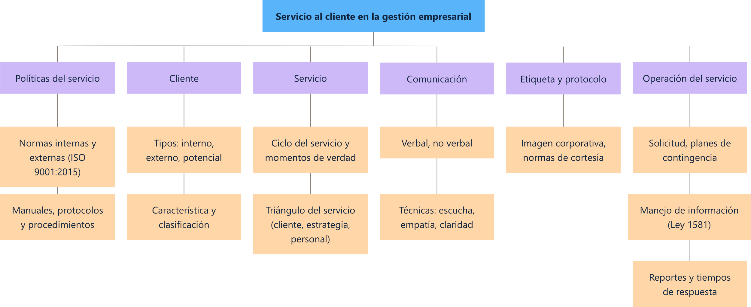

Material complementario
Tema | Referencia | Tipo de material | Enlace del recurso
Gerencia del servicio | Prieto, J. (2018). Gerencia del servicio. (4a. ed.). Ecoe Ediciones. | Capítulo I, II, III | https://www.google.com.co/books/edition/Gerencia_del_servicio/N8K4DQAAQBAJ?hl=es-419&gbpv=1&pg=PA2&printsec=frontcover
Política de atención al cliente - Pymerang | Ugalde, R., A., (16 de septiembre de 2019) política de atención al cliente. Pymerang.com | Página web | https://pymerang.com/ventas-y-servicio/servicio-al-cliente/243-la-politica-de-atencion-al-cliente

Glosario
Atención al cliente: las acciones que se ejecutan para satisfacer necesidades y expectativas.
Calidad: conjunto de características relacionadas con la capacidad de satisfacer expectativas.
Ciclo de servicio: herramienta secuencial de pasos lógicos donde existen interacciones que muestran el inicio del proceso, puntos de contactos denominados momentos de la verdad y el final del ciclo.
Cliente: persona que adquiere productos o servicios.
Comunicación: intercambio de información entre dos o más personas, con el fin de comunicar un mensaje.
Etiqueta: normas y directrices aplicables en diferentes escenarios.
ISO: International Organization for Standardization. Organismo emisor de normas internacionales enfocadas a la calidad, seguridad y eficiencia de productos y servicios.
Momentos de verdad: interacción que existe entre el cliente y la empresa. Se presenta una serie de actividades y/o acciones con el fin de adquirir el producto o servicio, como resultado se generan momentos negativos o positivos de acuerdo con la percepción del cliente y originadas por la experiencia obtenida desde que realizó contacto con la empresa.
Servicio: conjunto de actividades que se realizan para satisfacer las necesidades de los clientes desde que realizan contacto con la empresa hasta finalizar el ciclo del servicio.

Referencias bibliográficas
Abello, M. C., Abello, V., y Molina, H. (2016). Atención al cliente: Ciclo del servicio.
Albrecht, K. (1992). Triángulo del servicio [Esquema]. En La excelencia en el servicio. Legis Ltda.
Albrecht, K., y Bradford, L. J. (1992). La excelencia en el servicio. Legis Ltda.
Alcázar P. (2020). El cliente- relación empresa-cliente UT9.
Cámara de Comercio de Bogotá. (2010). Cartilla práctica. Etiqueta empresarial. https://bibliotecadigital.ccb.org.co/bitstream/handle/11520/1172/4614_cartilla_etiquetaempresarial.pdf?sequence=1&isAllowed=y
Congreso de la República. (18 de octubre de 2012). Ley 1581 de 2012. http://www.secretariasenado.gov.co/senado/basedoc/ley_1581_2012.html
Da Silva, D. (2020). Protocolo de atención al cliente: 4 beneficios para empresas. https://www.zendesk.com.mx/blog/protocolo-de-atencion-al-cliente/
Fórmate. (16 de agosto de 2017). 5 consejos y técnicas de comunicación con el cliente. https://www.formate.es/blog/consejos/5-consejos-y-tecnicas-de-comunicacion-con-el-cliente/
Martínez, M. (2013). Manual básico de protocolo empresarial y social. Díaz de Santos.
Ministerio de Comercio, Industria y Turismo. (27 de junio de 2013). Decreto 1377 de 2013. http://wsp.presidencia.gov.co/Normativa/Decretos/2013/Documents/JUNIO/27/DECRETO%201377%20DEL%2027%20DE%20JUNIO%20DE%202013.pdf
Organización Internacional de Normalización. (2015). Sistemas de gestión de la calidad (ISO 9001). https://www.iso.org/obp/ui/#iso:std:iso:9001:ed-5:v1:es
Pérez, O. (13 de marzo de 2017). 5 reportes esenciales para mejorar el servicio a clientes.
Pérez, P., y Merino, M. (2021). Definición de protocolo. https://definicion.de/protocolo/
Prieto, J. E. (2018). Ciclo de los momentos de verdad. [Esquema]. Gerencia del servicio: La clave para ganar todos. https://www.ecoeediciones.com/wp-content/uploads/2018/03/Gerencia-del-servicio-4ed.pdf
Thompson, I. (2006). Tipos de clientes. https://www.promonegocios.net/clientes/tipos-clientes.html#:%7E:text=%2D%20Clasificaci%C3%B3n%20Espec%C3%ADfica%3A&text=Clasificaci%C3%B3n%20de%20los%20Clientes%20Actuales,satisfacci%C3%B3n%20y%20grado%20de%20influencia.
Villanueva, R. (2017). Comunicación y atención al cliente en hostelería y turismo. IC Editorial.
WTS. (16 de julio de 2019). El tiempo de respuesta al cliente, vital en una venta. Way to Success. https://www.wtseo.co/la-importancia-del-tiempo-respuesta-al-cliente/

Créditos
Nombre | Cargo | Centro de Formación y Regional
Milady Tatiana Villamil Castellanos | Líder del ecosistema | Dirección General
Olga Constanza Bermúdez Jaimes | Responsable de línea de producción | Dirección General
Patricia Mantilla Galvis | Experta temática | Centro de Diseño y Metrología - Regional Distrito Capital
Maryuri Agudelo Franco | Evaluadora instruccional | Centro para la Industria de la Comunicación Gráfica - Regional Distrito Capital
Diana Milena Picón Rincón | Diseñador de contenidos digitales | Centro Agroempresarial y Desarrollo Pecuario - Regional Huila
Manuel Felipe Echavarría Orozco | Desarrollador full stack | Centro Agroempresarial y Desarrollo Pecuario - Regional Huila
Jorge Leonardo Camacho Pardo | Desarrollo front-end | Centro Industrial del Diseño y la Manufactura - Regional Santander
Ángela María Maldonado Jaime | Producción audiovisual | Centro Industrial del Diseño y la Manufactura - Regional Santander
Gilberto Junior Rodríguez Rodríguez | Producción audiovisual | Centro Industrial del Diseño y la Manufactura - Regional Santander
John Jairo Arciniegas González | Producción audiovisual | Centro Industrial del Diseño y la Manufactura - Regional Santander
Víctor Raúl Cárdenas Cáceres | Producción audiovisual | Centro Industrial del Diseño y la Manufactura - Regional Santander
Wilson Andrés Arenales Cáceres | Producción audiovisual | Centro Industrial del Diseño y la Manufactura - Regional Santander
Aixa Natalia Sendoya Fernández | Validador de recursos educativos digitales | Centro Agroempresarial y Desarrollo Pecuario - Regional Huila
Jaime Hernán Tejada Llano | Validador de recursos educativos digitales | Centro Agroempresarial y Desarrollo Pecuario - Regional Huila
Raúl Mosquera Serrano | Evaluador para contenidos inclusivos y accesibles | Centro Agroempresarial y Desarrollo Pecuario - Regional Huila
Daniel Ricardo Mutis Gómez | Evaluador para contenidos inclusivos y accesibles | Centro Agroempresarial y Desarrollo Pecuario - Regional Huila

